延边第二中学2020——2021学年度第一学期
第一次阶段检测高二政治试卷

考试说明：本试卷分第Ⅰ卷（选择题76分）和第Ⅱ卷（非选择题24分）两部分，试卷共8页。
第Ⅰ卷(选择题 共76分)
一、选择题（共38小题，每题2分，共76分。在每小题给出的四个选项中，只有一项符合题目要求。）
1．哲人说：“给我宁静吧，让我接受不能改变的，给我勇气吧，让我去改变我能改变的，给我智慧吧，让我分辨出什么是我能改变的，什么是我不能改变的。”这句话给我们的哲学启示是
①社会意识具有直接现实性 ②尊重客观规律，发挥主观能动性
③哲学可为生活提供指导 ④世界是人的主观意识的产物
A．①③ B．①④ C．②③ D．②④
2．自然观、认识论与方法论是统一的，自然观的变化会引起认识论与方法论的改变。每一次科学革命均会引发自然观的变革。科学观直接影响着自然观，进而带来认识论与方法论的重大变革。可见
①科学革命使哲学富有生机和活力 ②具体科学的进步推动了哲学的发展
③科学革命是人类社会变革的先导 ④哲学保证了自然科学的正确发展方向
A．①② B．①④ C．②③ D．③④
3．马克思主义哲学的科学性是指其不仅能涵盖自然科学和实证科学，还能够解决自然科学和实证科学不能解决的问题，这就是知识与信仰、现象与本体的统一问题，因而马克思主义哲学能够成为包括自然科学在内的科学研究的世界观方法论，能够为现代意义的哲学社会科学的建构奠立基石。这段话体现了
①哲学是对自己时代的反映，是时代的精神上的精华
②马克思主义哲学可以预见和指明社会的前进方向
③真正意义上的哲学对各项工作都有具体指导意义
④马克思主义哲学是科学的世界观和方法论的统一
A．①② B．①③ C．②④ D．③④
4．第二十四届世界哲学大会将于2018年由中国承办，这是中国首次获得世界哲学大会的承办权。哲学具有无限关怀和终极追问的特点，总揽一切，综括一般，仰观宇宙之无穷，俯究万物之运动。这段话表明
①哲学的研究对象即自然、社会和人类思维发展的最一般本质和规律
②哲学从一般规律中概括和总结出各种特殊规律
③哲学是一门包罗万象、囊括万物的综合性科学
④哲学把整个世界以及人与世界的关系作为自己的研究对象。
A．①② B．①④ C．②③ D．③④
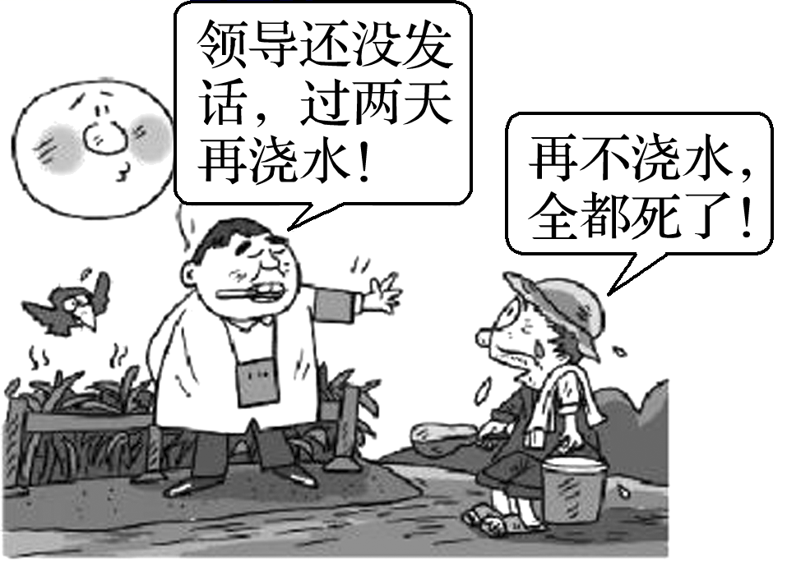
5．从哲学角度看，下面漫画中官员与农民的争辩
①是对哲学基本问题第一方面内容的回答
②体现了唯物主义和唯心主义立场的对立
③是围绕思维和存在有没有同一性的问题展开的
④表明有什么样的方法论就有什么样的世界观
A．①② B．①④ C．②③ D．③④
6．“感动中国”年度人物有一个共同的特质，那 就是都具有崇高的社会理想、坚定的道德信念、忠诚的爱国之心和忘我的奉献精神。而放弃世界观的改造,背弃理想信念,思想蜕化变质,是某些领导干部成为腐败分子的重要原因。这说明
①世界观是对世界总的看法和根本观点 ②世界观是影响人生道路选择的重要因素
③理想和信念对人的成长起着决定作用 ④在纷繁复杂的世界前行需要智慧的明灯
A．①② B．①③ C．②④ D．③④
7．中国古代哲学是中国传统文化的重要组成部分,源远流长,博大精深,蕴含智慧。下列哲学观点及对其分析正确对应的是
①太虚即气——朴素唯物主义 ②生死有命,富贵在天——主观唯心主义
③知出于不知,故以不知为宗——不可知论 ④心者,天地万物之主也——客观唯心主义
A．①② B．①③ C．①④ D．②④
8．2019年4月，天文学家公布了黑洞侧影的第一张图像，在它所吸积的射电热气体背景下黑洞呈一个漆黑的洞窟状。这个侧影的直径只有40毫角秒，大约相当于一枚指甲在4万英里之外的张角。全球众多射电望远镜多年的规划和协同观测使得这一壮举成为了可能。这幅图像佐证了
①黑洞与地球具有相同的物质结构 ②世界上不存在不可认识的东西
③世界的真正统一性在于物质性 ④各种唯物主义物质观的科学性
A．①② B．①③ C．②③ D．③④
9．有一首英语儿歌这样唱道：“告诉我为什么星辰闪耀，告诉我为什么常春藤缠绕……因为上帝创造星辰闪耀，因为上帝创造常春藤缠绕……”美国一位著名科普作家这样改动了歌词：“核聚变让星辰闪耀，向性运动让常春藤缠绕……”这一改动反映了
①唯物主义与唯心主义的区别 ②直接联系与间接联系的区别
③科学精神与宗教精神的区别 ④可知论与不可知论的区别
A．①③ B．②④ C．②③ D．①④
10．近日，在2019软件定义卫星高峰论坛上，中国科学院院士“嫦娥之父”欧阳自远介绍，中国将于2020年探测火星，通过火星卫星、火星着陆器、火星车天地联合探测火星生命信息，研究宇宙和天体环境科学以及探讨改造和建立人类第二个栖息地的前景。由此可知
①思维是对存在的正确反映 ②思维能够正确反映存在
③思维和存在是相互依赖的 ④思维和存在具有同一性
A．①③ B．①④ C．②③ D．②④
11．黑格尔曾经用“密涅瓦的猫头鹰”说明哲学思想形成的特点、在他看来如果把“认识”和“思想”比作鸟儿在蓝天中翱翔，那么在夜幕降临时起飞的猫头鹰（哲学）的使命就是认识“思想”，认识“认识”。黑格尔这种观点
①认为思维和存在没有同一性
②认为哲学思想的形成需要反思
③认为精神和思想是人们在实践中对物质世界的反映
④认为哲学是一门总结的学科
A．①② B．①③ C．②④ D．③④
12．荀子说：“形具而神生”。后世佛教传入，教众宣言“神不灭论”，否认了“形”决定“神”这个观点，范缜撰写了《神灭论》进行反驳：“形”是实体，“神”是作用，作用不能离开实体而存在。对此以下理解正确的是
①荀子的观点在自然观上是唯物主义，是有科学依据的
②教众把人的主观精神夸大为唯一的存在，当成本原的东西
③范缜的观点认为物质第一，意识是派生的，物质决定意识
④佛教教众虽然是唯心主义观点，但对人们认识发展有借鉴意义
A．①② B．①④ C．②③ D．③④
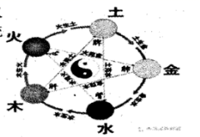
13．中国传统五行说认为大自然是由五种要素构成。传统中医又以五脏与五行相配认为它们存在相生相克的关系。传统中医
①认为世界是物质的，是科学的世界观和方法论
②实现了科学基础上的唯物主义与辩证法的统一
③将朴素唯物主义与朴素辩证法进行了初步结合
④以“相生相克”解释世界包含有联系和矛盾的观点
A．①② B．①③ C．②④ D．③④
14．暗物质被比作“笼罩在21世纪物理学天空中的乌 云”，它由万有引力定律证实存在．却从未被直接观测到。我国成功发射首颗暗物质粒子探测卫星“悟空”。目前，“悟空”用它的“火眼金睛”，开始寻觅宇宙“幽灵”暗物质并成功获取首批科学探测数据。这表明
①思维和存在具有同一性 ②发挥主观能性是利用规律的前提
③世界上没有不可认识之物 ④人能够能动地改造世界
A．①② B．①③ C．①④ D．②④
15．习近平新时代中国特色社会主义思想是时代的精神上的精华，是全党全国人民为实现中华民族伟大复兴而奋斗的行动指南，必须长期坚持并发展。之所以说这一思想是时代的精神上的精华，是因为它
①正确地反映了我国时代发展的任务和要求
②正确地总结了时代的实践经验和认识成果
③反映不同国家在经济和政治上的发展状况
④对生产实践和社会变革起到具体指导作用
A．①② B．①③ C．②④ D．③④
16．2020年1月15日,《求是》杂志刊登习近平总书记重要文章指出,我们党自成立起就高度重视在思想上建党，其中十分重要的一条就是坚持用马克思主义哲学教育和武装全党。学哲学、用哲学，是我们党的一个好传统。马克思主义哲学是
①建设中国特色社会主义的理论基础 ②被历史和实践证明是科学的理论
③提供了社会主义现代化建设的具体方案 ④制定党和国家方针政策的根本出发点
A．①② B．①③ C．②③ D．②④
17．马克思主义哲学是现时代的思想智慧，它的直接理论来源是
①德国古典哲学 ②黑格尔的辩证法思想和费尔巴哈的唯物主义
③自然科学的进步 ④细胞学说、能量守恒与转化定律和生物进化论
A．①② B．①③ C．①④ D．②④
18．每逢世界上出现普遍性的社会危机的时候，人们总会想起马克思。但是很多人对马克思的理解和掌握，还处在一个“断章取义”的阶段，甚至无中生有、混淆视听。某中学高一同学开展了“经典尚需有人懂”的主题班会，对此展开讨论，下面合理的观点是
①马克思主义为中国革命和建设提供了强大的思想武器
②马克思主义为我们指明了如何走中国特色社会主义道路
③马克思主义是哲学社会科学领域最成熟、最完善的成果
④马克思主义照亮了人类探索历史规律和寻求自身解放的道路
A．①② B．②③ C．①④ D．③④
19．在马克思主义哲学产生以前,即便是在自然观上相当坚定的唯物主义者，一旦进入社会领域，总是不可避免地陷入唯心主义；而马克思主义哲学却能在历史观上坚持唯物主义。这主要得益于它坚持
①人类社会的物质性 ②社会生活本质上是实践的
③唯物辩证的自然观 ④社会发展总趋势是上升的
A．①② B．①③ C．②④ D．③④
20．英国哲学家怀特海曾说过，人类活动中如科学、美学、伦理学都可能产生宇宙观，而又受宇宙观的影响……哲学的功用是缓慢的，思想往往要潜伏好几个世纪，然后人类几乎是突然间发现它们已经在习惯中体现出来了。这一观点表明
①哲学思想是具体科学之母，是变革社会的先导
②人们自发形成的世界观就是哲学
③哲学源于人们在实践中对世界的追问和思考
④世界观对人们认识世界具有普遍指导作用
A．①② B．①④ C．②③ D．③④
21．2018年夏天，北大哲学系毕业生制作的MV《哲学有点甜》刷爆了朋友圈。“海风吹拂过，爱琴海群星闪烁，世界本原是水是数是火……多反思勤训练哲学有点甜，这快乐不会变哲学有点甜”。哲学的“甜”是因为
①哲学源于人们对实践的追问和对世界的思考
②哲学为人们认识、改造世界提供具体方法论指导
③哲学指导人们正确开展实践活动
④哲学是指导人们生活得更好的艺术
A．①③ B．①④ C．②③ D．②④
22．“我们谈哲学不是炫技，也不是做梦，而是要解决现实问题，包括思想上的现实问题，解决我们为什么活着、怎样活着的问题。”上述观点意在强调
①哲学的研究目的是正确对待人生的变化与发展
②哲学的任务是指导人们正确地认识和改造世界
③哲学具有帮助人们确立人生观和价值观的功能
④哲学能够解决人类生存与发展中的所有问题
A．①③ B．②③ C．①④ D．②④
23．习近平指出，中华人民共和国成立70年来，中国人民自力更生，艰苦奋斗，创造了举世瞩目的中国奇迹。新征程上，不管乱云飞渡、风吹浪打，我们都要以坚如磐石的信心、只争朝夕的劲头、坚忍不拔的毅力，一步一个脚印把前无古人的伟大事业推向前进。这是基于
①正确意识是人们认识世界和改造世界的前提
②坚定的理想信念是成功改造世界的关键因素
③高昂的斗志在实践活动中能转化为物质力量
④坚强的意志能为人们改造世界提供精神动力
A．①② B．①③ C．②④ D．③④
24．《吕氏春秋·察今》记载:荆人欲袭宋，使人先表澭水。澭水暴益，荆人弗知，循表而夜涉，溺死者千有余人，军惊而坏都舍。向其先表之时可导也，今水已变而益多矣，荆人尚犹循表而导之，此其所以败也。荆人所犯的错误是
①离开物质谈运动的唯心主义 ②只看到静止而否认运动
③离开运动谈物质的形而上学 ④只看到运动而否认静止
A．①③ B．②④ C．①④ D．②③
25．2020年3月30日，习近平前往浙江省湖州市安吉县天荒坪镇余村村考察调研。2005年8月15日，时任浙江省委书记习近平在该村考察时首次提出“绿水青山就是金山银山”。15年来，余村坚定践行这一理念，走出了一条生态美、产业兴、百姓富的可持续发展之路。所以我们必须树立和践行绿水青山就是金山银山的理念，坚持节约资源和保护环境的基本国策，像对待生命一样对待生态环境，其中蕴含的哲学道理有
①运动是物质的唯一特性和固有存在方式 ②生态环境的变化发展有它固有的规律
③认识自然规律是改造自然规律的前提 ④按规律办事才能实现人类的价值追求
A．①② B．③④ C．①③ D．②④
26．中国是一个诗词大国，古诗词是我国文学宝库中的瑰宝，也是我们民族文化的精髓。它华丽、大气、豪放，更蕴含着深刻的哲理。下列诗句与其蕴含的哲理相一致的是
①纸上得来终觉浅，绝知此事要躬行——实践是人们获得认识的唯一途径
②谁挥鞭策驱四运？万物兴歇皆自然——事物运行的规律具有客观性
③横看成岭侧成峰，远近高低各不同——人们对同一个事物的真理性认识不止一种
④坐地日行八万里，巡天遥看一千河——事物是绝对运动和相对静止的统一
A．①② B．①③ C．②④ D．③④
27．古希腊哲学家赫拉克利特曾经说过“人不能两次踏进同一条河流”,而他的学生克拉底鲁则认为“人一次也不能踏进同一条河流”下列分析正确的是
①赫拉克利特强调运动变化，并没有否定相对静止
②赫拉克利特强调运动变化，同时否定了相对静止
③克拉底鲁夸大了绝对运动，否定了相对静止
④克拉底鲁认为运动是绝对的，静止是相对的
A．①③ B．①④ C．②③ D．②④
28．在哲学讨论课上，一名同学说“物质是永恒的”，另一名同学说“一切事物都是有生有灭的”。这两种说法并不矛盾，因为他们所说的“物质”和“事物”是
①抽象与具体的关系 ②普遍与特殊的关系
③客观与客体的关系 ④整体与部分的关系
A．①② B．①③ C．②④ D．③④
29．历史学家可以记录和重述已经发生了事情，也可以预测未来。他们预测未来的客观基础有
①未来尽管多变，但并非杂乱无章
②过去发生过的事，未来必定也会发生
③未来会发生的事，过去或现在必有端倪
④距离过去或现在不远的事，变化一定不会太大
A．①② B．③④ C．①③ D．②④
30．互助土族自治县位于六盘山集中连片特困区。由于长期受贫困困扰，村民们对奔好日子缺乏信心。为了激发群众脱贫致富的内生动力，驻村工作队积极推进建章立制、移风易俗，以扶促教、以教助扶、引导村民实现从“要我发展”向“我要发展”的观念转变。这体现了
①驻村工作队创新工作方法创造扶贫规律
②村民转变观念必然能够取得脱贫的胜利
③要想根本上转变观念还需扭转贫困现状
④发挥村民的主观能动性是脱贫的必然要求
A．①② B．①③ C．②④ D．③④
31．“少年安能长少年，海波尚变为桑田”，“死生有命，富贵在天”，“望梅止渴；心灵手巧”，“因地制宜；因势利导；因材施教”上述的观点各体现了
A．形而上学的观点，意识对物质的反作用，客观唯心主义，一切从实际出发
B．运动具有绝对性，客观唯心主义，意识对物质的反作用，一切从实际出发
C．意识对物质的反作用，客观唯心主义，形而上学的观点，运动具有绝对性
D．形而上学的观点，意识对物质的反作用，运动具有绝对性，客观唯心主义
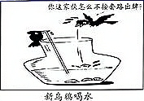
32．下图漫画《新乌鸦喝水》给我们的哲学启示是
①不断解放思想、与时俱进，敢于寻找新思路
②要反对片面强调客观条件、安于现状的思想
③要勇于突破成规陈说，适时地调整方法策略
④恪守规矩，善于积累，充分发挥主观能动性
A．①③ B．①④ C．②③ D．②④
33．“产业兴旺、生态宜居、乡风文明、治理有效、生活富裕”是实施乡村振兴战略的总要求。某地结合当地特色,围绕“一溪三轴连四区，多点汇文湖”的布局,打造集新农村建设、精准扶贫、产业发展及乡村旅游于一体的美丽乡村。这说明该地
①重视人与自然和谐发展，按客观规律办事
②立足乡村振兴战略要求，提出具体发展思路
③积极发挥主观能动性，坚持客观与主观相统一
④充分挖掘本地优势资源，做到一切从实际出发
A．①② B．①④ C．②③ D．③④
34．与“惟有门前镜湖水，春风不改旧时波”蕴含相同哲学道理的是
①卧看满天云不动，不知云与我俱东
②离离原上草，一岁一枯荣
③无边落木萧萧下，不尽长江滚滚来
④风定花犹落，鸟鸣山更幽
A．①② B．①④ C．②③ D．③④
35．有人说：你我一起看一棵被称之为“树”的植物，我看到的是我理解的树，你看到的是你理解的树，不管你我看到的树是多么相似，而“树”本身究竟是什么样子，我们并不知道。下列选项中与材料蕴含的哲学观点一致的是
A．子非鱼，安知鱼之乐
B．仁义礼智，非由外铄我也，我固有之也
C．不是风动，不是幡动，仁者心动
D．若在理上看，则虽未有物，而已有物之理
36．天道有常，不为尧存，不为桀亡，这个观点主要体现了规律具有
A．普遍性 B．客观性 C．绝对性 D．永恒性
37．斯坦福大学和加利福尼亚大学旧金山分校的研究人员利用基因编辑的方法，找到了一种所有鼻病毒繁殖所必需的蛋白质，只要阻止人类产生这种蛋白质，就能够摆脱普通感冒。从哲学上讲，这一发现充分说明
①存在决定于思维
②世界的真正统一性在于它的物质性
③思维和存在具有同一性
④哲学为具体科学研究提供科学指导
A．①② B．②③ C．①④ D．③④
38．“水停百日生虫，人闲百日生病”告诉我们
A．运动和静止是同一问题的两面
B．世界上不存在脱离运动的物质
C．世界上不存在脱离物质的运动
D．生命有机体是生物运动的载体

第Ⅱ卷(非选择题 共24分)
二、非选择题（共2小题，24分）
39．阅读材料，完成下列要求。
2018年5月5日是近代以来最伟大的思想家马克思诞辰200周年。为此，中央电视台播放了5集通俗理论对话节目《马克思是对的》，阐述了马克思主义是科学的理论。该节目最大的特点是散发着浓郁的21世纪人类文明发展的时代气息，是一部集艺术性、思想性、科学性于一身的优秀电视理论片，使观众仿佛置身历史现场与马克思展开对话。
马克思主义哲学是马克思主义的重要组成部分。请简述马克思主义哲学与以往旧哲学有何不同。(12分)

40．阅读材料，完成下列要求。
经过几十年的发展，我国稳步解决了十几亿人的温饱问题，总体上实现小康，人民美好生活需要日益广泛。党的十九大报告指出，中国特色社会主义进入新时代，我国社会的主要矛盾已经转化为人民日益增长的美好生活需要和不平衡不充分的发展之间的矛盾。同时也必须认识到，我国社会主要矛盾的变化没有改变我们对我国社会主义所处历史阶段的判断，我国仍处于并将长期处于社会主义初级阶段的基本国情没有变，我国是世界上最大的发展中国家的国际地位没有变。
请从“运动和静止的关系”角度，分析材料中的“变”与“不变”。 (12分)

延边第二中学2020——2021学年度第一学期第一次阶段检测高二政治试卷
一、选择题

1—6 CACBA 6—10 CBCAD 11—15 CDDBA 16—20 AACAD
21—25 BBDDD 26—30 CAACD 31—35 BABBA 36—38 BBB

二、非选择题
39. 马克思主义哲学是马克思主义的重要组成部分。请简述马克思主义哲学与以往旧哲学有何不同。(12分)

①在马克思主义哲学产生以前，唯物主义往往受到形而上学的束缚，辩证法则常常被唯心主义所窒息。在古代虽然有过唯物主义和辩证法的结合，但那是朴素的、没有科学基础的结合。后来，朴素唯物主义被形而上学唯物主义所代替，朴素辩证法被唯心主义辩证法所代替，唯物主义和辩证法分离了。(6分)(只要批唯物主义，唯心主义，辩证法即可得满分)
②马克思主义哲学与以往旧哲学不同之处在于第一次实现了唯物主义与辩证法的有机统一，唯物辨证的自然观与唯物辨证的历史观的有机统一,实现了实践基础上的科学性和革命性的统一。(6分)

40. 请从“运动和静止的关系”角度，分析材料中的“变”与“不变”。 (12分)

①运动是无条件的、永恒的和绝对的。中国特色社会主义进入新时代，我国社会的主要矛盾已经发生了变化。
②静止是物质运动的特殊状态，是有条件的、暂时的和相对的。我国仍处于并将长期处于社会主义初级阶段的基本国情没有变，我国是世界上最大的发展中国家的国际地位没有变。
③物质世界是绝对运动和相对静止的统一。我们必须在“变”与“不变”的辩证统一中把握新时代的特征。

